Муниципальное автономное дошкольное образовательное учреждение детский сад «Буратино» с.Старобалтачево муниципального района Балтачевский район РБ

КОНСПЕКТ
Открытого занятия
по изобразительной деятельности в первой младшей группе на тему: «Бусы для девочки Весны».

Составила: воспитатель
Хизапова И.И.

с.Старобалтачево-2019
Виды детской деятельности: игровая, коммуникативная, познавательно-исследовательская, продуктивная, восприятие художественной литературы.
Цели:
- учить рисовать нетрадиционным способом - пальчиками, использую яркие краски;
- рисовать точки ("бусинки") друг за другом на нитке;
- создать радостное настроение - "подарить девочке бусы";
- различать и называть основные цвета красок (желтый, красный, синий);
- учить слушать музыку, отвечать на вопросы воспитателя.
Материалы и оборудование: краски трех цветов, половинка листа альбома с нарисованной ниточкой, иллюстрация «Девочка-Весна», коробочка, настоящие бусы, "волшебная палочка", салфетки, мелодия о весне.
Методы: наглядный, словесный, информативно-рецептивный (образец воспитателя).
Интеграция с музыкой.

1. Организационный момент:
Воспитатель: - Ребята, какое у нас время года?
+Зима
-Ребята, послушайте музыку, о чем поется в этой песне?
+ О весне.
-Правильно, эта песня о весне. Скоро наступит весна. Вот, сегодня к нам в гости пришла девочка-Весна. Посмотрите, какая она красивая. Но почему-то девочка-Весна грустная. Давайте у нее спросим, почему она грустная?
+ Весна, почему ты грустная?

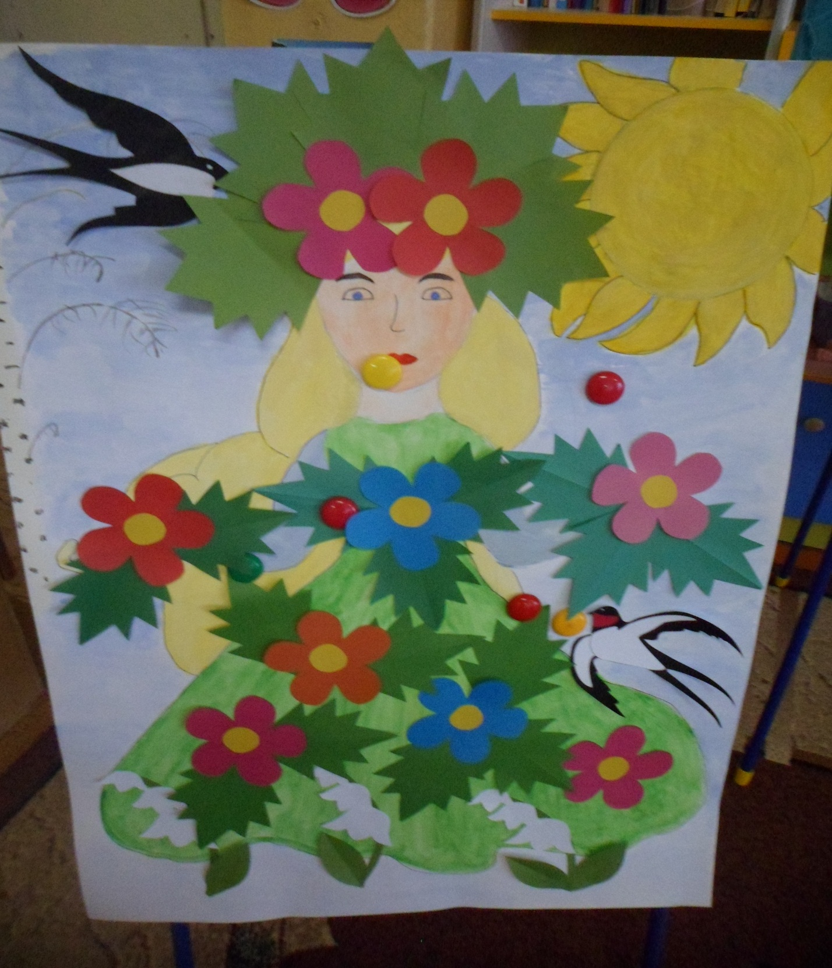

-Девочка-Весна говорит, что спешила к нам в гости, надела красивое платье
хотела надеть бусы, но они порвались и все бусинки рассыпались. Девочка очень расстроилась, ей грустно, жалко бусы. Может мы с вами, сможем ей помочь собрать бусинки на нитку?
+ (Ответы детей).
Бус у нас нет, но есть листы бумаги и разноцветные краски: красные, жёлтые, синие (показываю их). Мы можем нарисовать бусинки. Дети, а какая форма у бусинок, на что они похожи?
+ (Ответы детей).

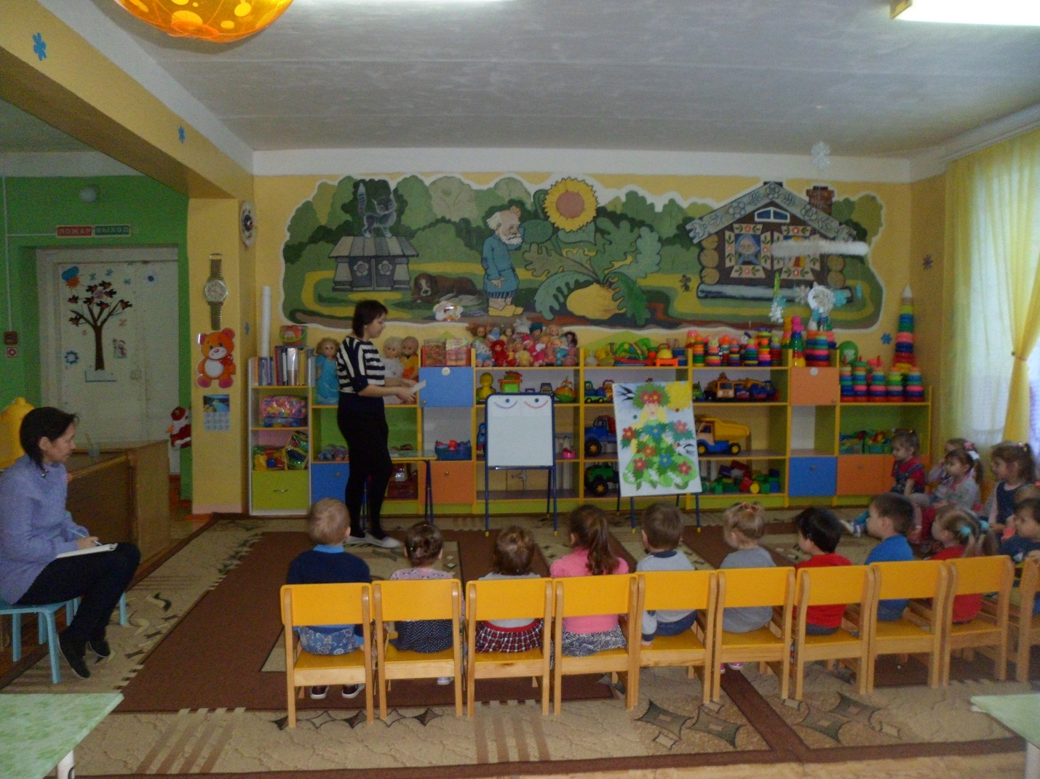

-Правильно, бусины круглые, как горошек. Обведите пальцами в воздухе кружочки. Перед тем как начнём рисовать, давайте разомнём руки, сделаем зарядку.
Физкультминутка:
Плечиками мы покрутим,
И про ручки не забудем,
Пальчиками потрясём,
И немножко отдохнём!
2. Основная часть:
Обмакиваю палец в краску и прикладываю к нитке, нарисованной на листе, рисую близко друг к другу «бусины»! Затем предлагаю детям рисовать самостоятельно, аккуратно пользоваться краской, по необходимости использовать салфетки, поощряю словесно детей, у которых получаются бусы, и помогаю затрудняющимся детям.
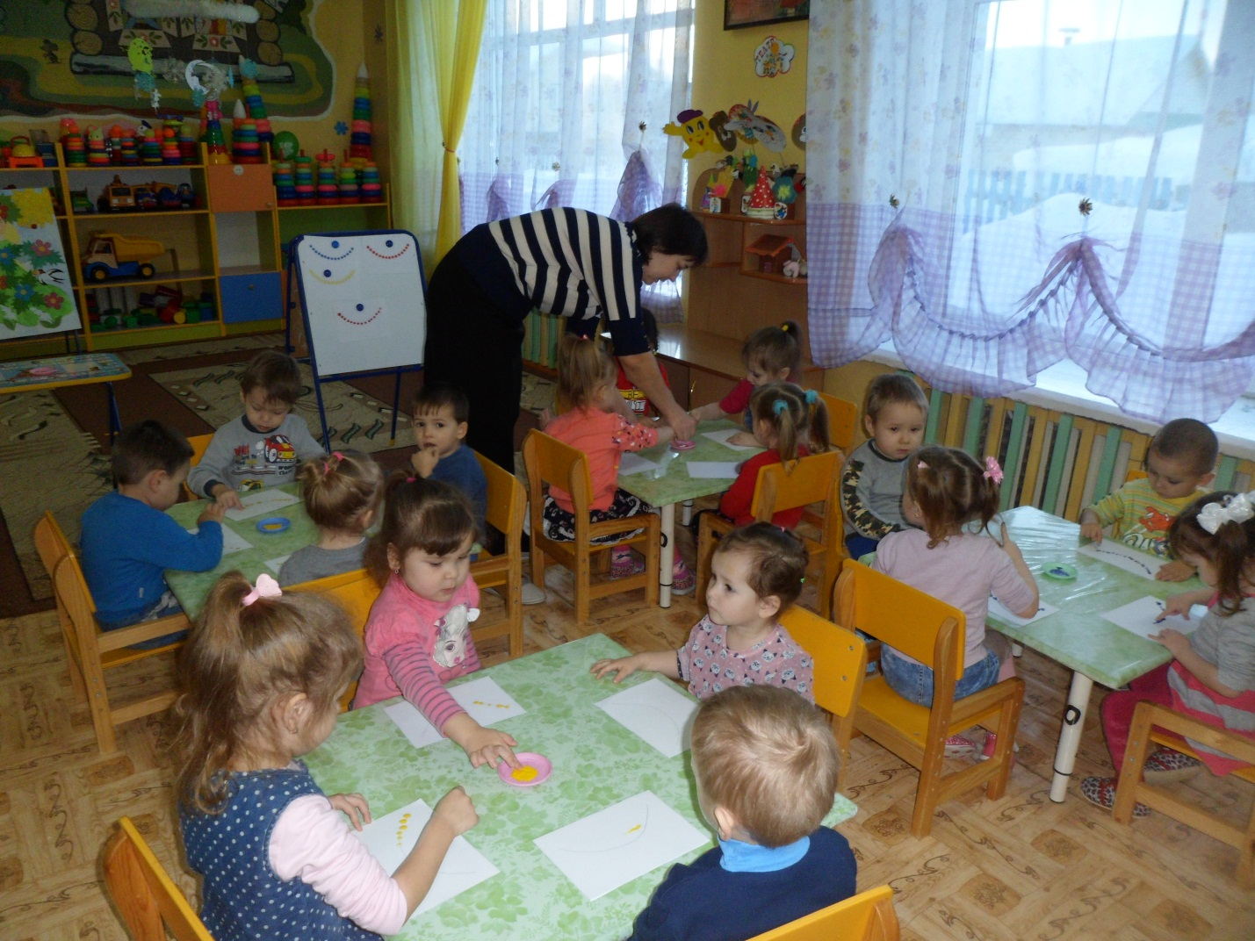

Воспитатель: Дети, давайте все ваши бусы покажем девочке-Весне. Посмотрите, как она радуется, ей все бусы понравились, даже не знает, какие выбрать! Ребята, у меня есть «волшебная палочка», я сейчас уберу в коробочку все нарисованные бусы, накрою салфеткой и скажу волшебные слова. Что из этого получится, мы сейчас увидим: «Крибле, крабле, бумс!» Открываю коробочку, а в ней настоящие бусы для нашей Весны! Похлопайте в ладоши, порадуйтесь вместе с ней. Наденем бусы на девочку. Вот какие красивые бусы, Весна очень довольна, спасибо, дети, вам всем.

